**日常洗漱用品套装** 数量： 3505套

套装包含下列物品各一件。

1、**草珊瑚牙膏100g/支**

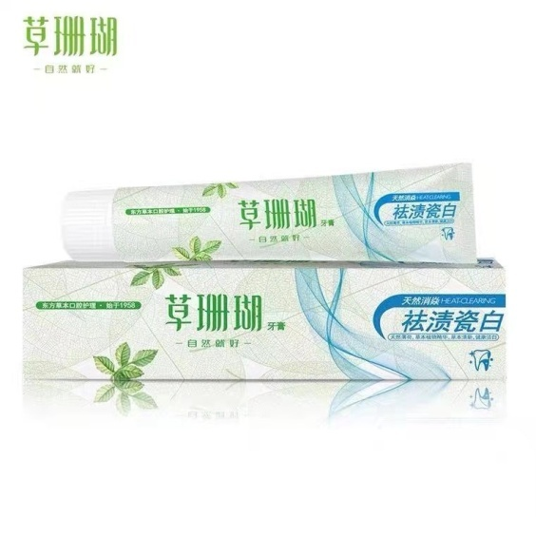

2、**舒肤佳香皂108g/块**

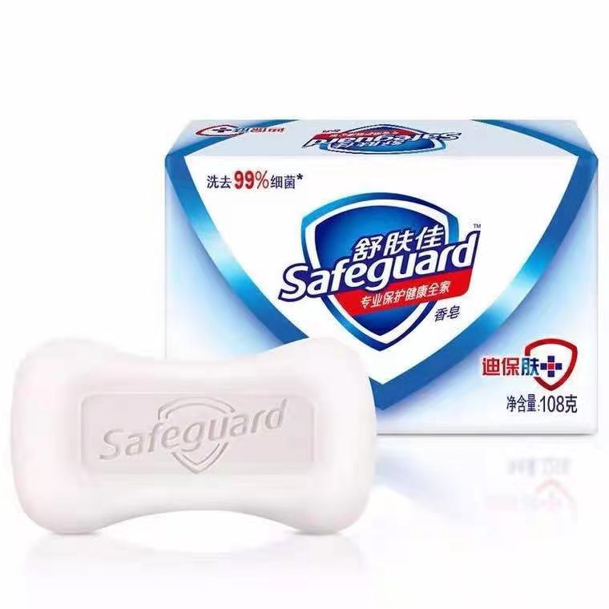

要求:统一包装并可按需印制文字LOGO，按照指定地址送货并开具13%增值税发票。